邮箱满，邮箱已关闭的处理方法

- 打开IE登录http://mail.tellingtech.com/exchange
- 输入邮箱的用户名和密码
- 登录成功后将里面的邮件全部删除
- 删除完后点击清空已删除邮件，如下图
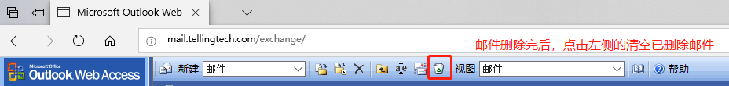
- 经过上面操作后，邮箱恢复正常，请在outlook或foxmail中设置不要在服务器上保留备份，这样以后就不会出现上面的问题
Outlook设置不在服务器上保留备份如下图所示
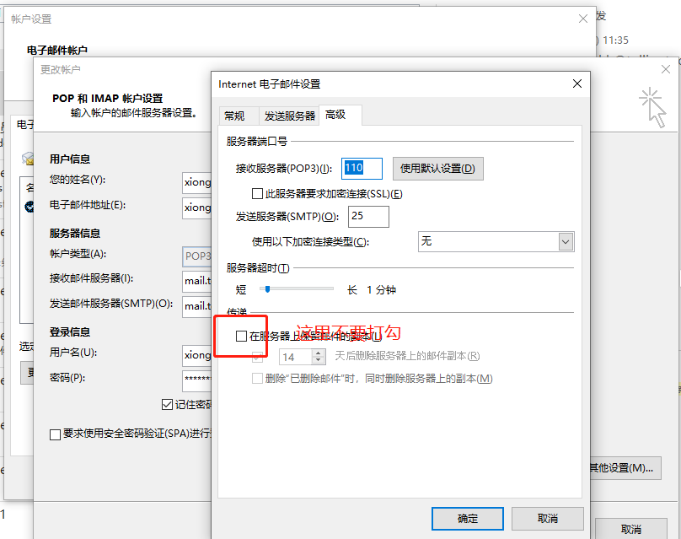
Foxmail可以在账户设置里面配置。

